En una máquina virtual Linux crear 2 grupos jefes y trabajadores.

Crear los jefes Mikel , Jon y Asier, cuyo grupo por defecto será jefes y serán miembros del grupo trabajadores.

Crear los usuarios Ainara , Xabier y Imanol su segundo grupo será trabajadores.

Crear el directorio /Empresa

Crear un directorio por cada trabajador en /empresa

El directorio empresa su propietario será root (rwx) , su grupo será trabajadores(r-x) y el resto no tendrá permisos(---).

Al directorio de cada usuario solo puede acceder él y los jefes, siendo el propietario el trabajador y se comparte con el grupo jefes. El resto no tendrá ningún permiso.

Compartir el directorio /empresa con samba

Acceder con un trabajador y un jefe

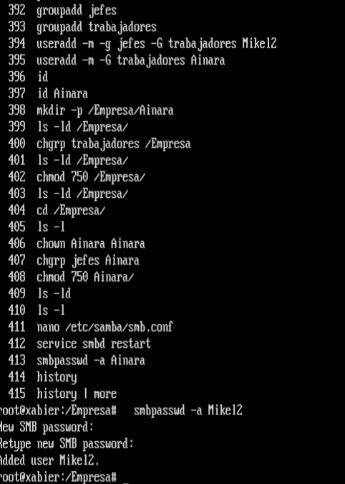

Contenido de fichero /etc/samba/smb.conf

